 | 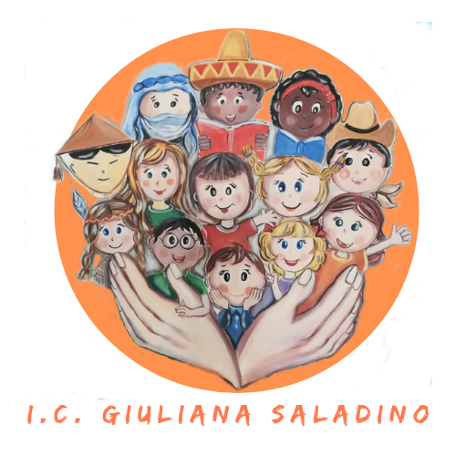 | 
Istituto Comprensivo Statale
“GIULIANA SALADINO”
Via Barisano da Trani, 7/9 – Tel.0916734993 – Fax 0916731608
90145 – P A L E R M O
Cod. Fiscale 80013800828 – CM PAIC897004
Osservatorio di Area Distretto 12 – Ambito territoriale 19
www.icgiulianasaladino.edu.it - Mail: paic897004@istruzione.it

_____________________________ ALLEGATO A ____________________________________

Ai Genitori di

_________________________

Si informa che, su segnalazione degli insegnanti, suo/a figlio/a potrebbe essere affetto da pediculosi del capo.
Si consiglia di sottoporlo/a a visita medica presso il medico curante, per la conferma e la eventuale prescrizione del trattamento.
Poichè un corretto trattamento riduce molto il rischio di trasmissione, l’alunno/a può frequentare la classe/sezione dopo aver iniziato l’idoneo trattamento.
Si raccomanda di seguire scrupolosamente le indicazioni sulla pediculosi suggerite dal medico pediatra.
Si ringrazia per la collaborazione e si porgono distinti saluti.

Palermo, ______________

Il Dirigente Scolastico
Prof. Giusto Catania
Firma autografa omessa ai sensi
dell’art. 3, comma 2, del D. Lgs n° 39/1993

